Minigrupo
Tema: Relações Espaciais
ATIVIDADES DE 19 A 23 DE JULHO

SEGUNDA-FEIRA
19/07/21
Atividade: Música “Dentro e Fora”
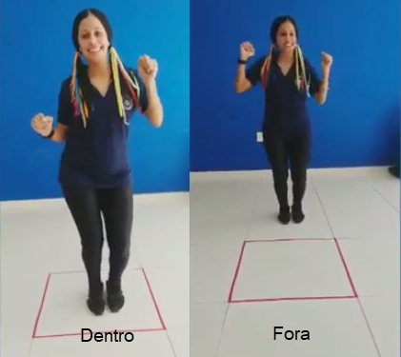
https://www.youtube.com/watch?v=_UUFIlHBuAw

Letra da Música “Dentro e Fora”
Essa é a dança do dentro e fora
Essa é a dança do dentro e fora

Agora dentro!
Agora fora!
Agora dentro!
Agora fora!

Essa é a dança do dentro e fora
Essa é a dança do dentro e fora

Pula pra dentro
Pula pra fora
Pula pra dentro
Pula pra fora
Essa é a dança do dentro e fora
Essa é a dança do dentro e fora

O pé pra dentro
O pé pra fora
O pé pra dentro
O pé pra fora
Essa é a dança do dentro e fora
Essa é a dança do dentro e fora

Dentro
Fora
Dentro fora
Fora dentro
Dentro fora

Essa é a dança do dentro e fora
Essa é a dança do dentro e fora..

Materiais:
Acesso à internet
Fita adesiva/ Bambolê
Desenvolvimento da atividade:
Assistir com a criança o vídeo a seguir:
https://www.youtube.com/watch?v=_UUFIlHBuAw ,ou cantar a música “Dentro e Fora” para a criança.

Em um local espaçoso, desenhe um retângulo com fita adesiva no chão. Ou use um bambolê para fazer uma circunferência. A criança deverá se movimentar livremente e quando a música indicar “dentro”, a criança deverá se posicionar dentro da figura desenhada no chão. Quando a música indicar “fora”, a criança deverá sair da figura.

Objetivos:
Adquirir noções de direção e posição através de brincadeiras com o corpo;
Desenvolver as diferentes linguagens oral e corporal;
Coordenação motora;
Concentração e percepção.

TERÇA-FEIRA:
20/07/2021
Atividade: Brinquedo de Material Reciclável
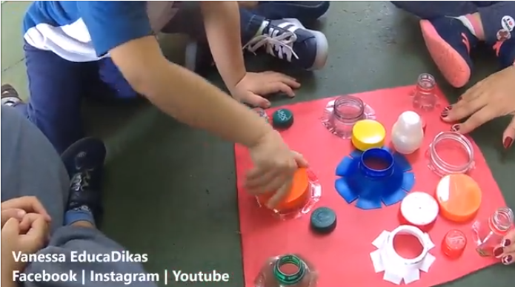
https://www.youtube.com/watch?v=ngHfY0PymSs
Materiais:
Acesso à internet
Embalagens com tampas de rosquear (amaciante de roupas; refrigerante, maionese; suco; etc.)
Papelão/Cartolina/EVA/madeira
Cola instantânea
Desenvolvimento da atividade:
Assistir com a criança o vídeo a seguir.
https://www.youtube.com/watch?v=ngHfY0PymSs

Corte as embalagens próximo das roscas e cole em uma superfície firme, como na imagem acima. (papelão, cartolina, EVA, madeira, ou o material que tiver em casa). Espere secar. A criança deverá localizar a tampa correta de cada rosca. Agora é se divertir com a criançada rosqueando e desrosqueando as tampinhas. Outra opção para a realização desta atividade é deixar os potes inteiros e pedir que a criança encontre as tampas e tampe cada uma das embalagens com suas respectivas tampas.

Objetivos:
Adquirir noções de cuidados e riscos ambientais;
Desenvolver coordenação motora ampla;
Explorar objetos e materiais diferentes;
Brincar.

QUARTA-FEIRA:
21/07/2021
Atividade: Música: “Cabeça, Ombro, Joelho e Pé”
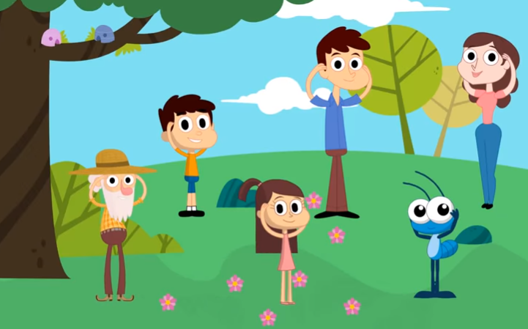
https://www.youtube.com/watch?v=vDee2bF8Xls

Letra da Música: “Cabeça, Ombro, Joelho e Pé”
Cabeça, ombro, joelho e pé
Joelho e pé
Cabeça, ombro, joelho e pé
Joelho e pé
Olhos, ouvidos, boca e nariz
Cabeça, ombro, joelho e pé
E agora, nós não vamos cantar cabeça
Ombro, joelho e pé
Joelho e pé
Ombro, joelho e pé
Joelho e pé
Olhos, ouvidos, boca e nariz
Ombro, joelho e pé
Atenção!
Agora não vamos cantar nem cabeça nem ombro
Joelho e pé
Joelho e pé
Joelho e pé
Joelho e pé
Olhos, ouvidos, boca e nariz
Joelho e pé
Muito bem!
Agora não vamos cantar nem cabeça
Nem ombro, nem joelho
Pé
Pé
Pé
Pé
Olhos, ouvidos, boca e nariz
Pé
Muito bem!
E agora sabem como é?
Não vamos cantar cabeça nem… (continua)
Desenvolvimento da atividade
Assistir com a criança o vídeo a seguir.
https://www.youtube.com/watch?v=vDee2bF8Xls ou cantar para a criança

Toda a família poderá dançar a música e realizar a coreografia: Apontando com as mãos, as partes do corpo que a música indicar.
Materiais:
Acesso à internet

Atividade: Desenho da Silhueta da Criança
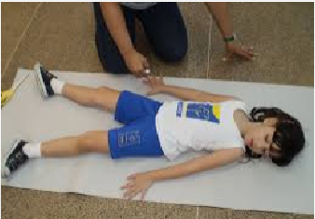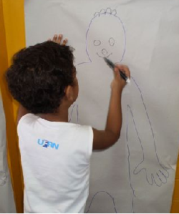
http://portaldoprofessor.mec.gov.br/fichaTecnicaAula.html?aula=12352

Desenvolvimento da atividade: “Desenho da Silhueta da Criança”

Estenda o papel/papelão no chão e peça para a criança deitar sobre ele. Contorne todo a silhueta da criança com giz de cera ou canetinha.
Peça para a criança completar as partes que estão faltando (cabelo, olhos, boca, nariz, roupas, etc.)

Materiais:
Papel/papelão
Canetinha/Giz de cera

Objetivos:

Favorecer a possibilidade de criar.
Desenvolver coordenação motora ampla;
Explorar objetos e materiais diferentes;
Brincar;
Conhecer seu corpo e nomear suas partes.
Desenvolver as diferentes linguagens corporais.

QUINTA-FEIRA:
22/07/2020
Atividade: Salta ou Passa?
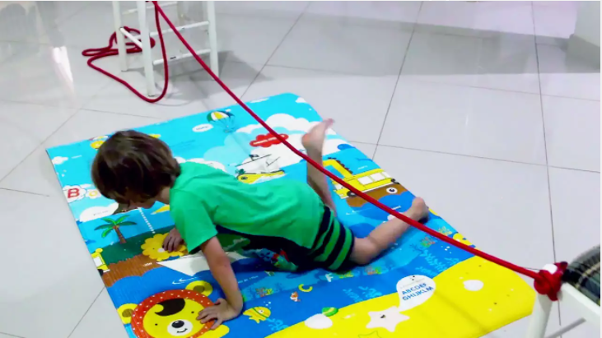
https://mepoenahistoria.com.br/atividades/por-cima-e-por-baixo/

Materiais:
Corda/Barbante
Desenvolvimento da atividade
Salta ou Passa: Amarre a ponta de uma corda ou barbante em um móvel (pode ser uma cadeira) e segure a outra ponta. A criança deverá passar por cima da corda. Comece com a corda encostada no chão e vá levantando-a aos poucos para aumentar o nível de dificuldade. Quando a criança não conseguir mais pular, inverta o desafio, comece com a corda no alto para que a criança passe por baixo e vá abaixando-a até que a criança não consiga mais passar por baixo.

Objetivos:

Interagir com seus pares e adultos em situações variadas;
Desenvolver as diferentes linguagens oral e corporal;
Brincar;
Desenvolver coordenação motora ampla
Adquirir noções de direção e posição através de brincadeiras com o corpo.

SEXTA-FEIRA:
23/07/2021
Atividade: “Morto-Vivo”
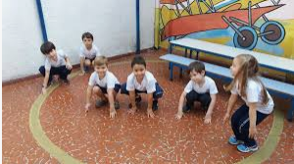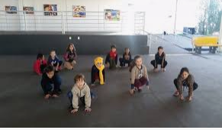
Desenvolvimento da atividade
Essa atividade poderá ser realizada por toda a família. Os participantes deverão se posicionar um ao lado do outro. Outro participante será o mediador da brincadeira e deverá gritar bem alto: Morto! para todos se abaixarem e Vivo! para ficarem em pé. Quem errar, sai da brincadeira. O vencedor é aquele que ficar por último.
Objetivos:

Interagir com seus pares e adultos em situações variadas;
Desenvolver as diferentes linguagens oral e corporal;
Desenvolver coordenação motora ampla;
Brincar;
Adquirir noções de direção e posição através de brincadeiras com o corpo.

